МБОУ Моховская основная общеобразовательная школа

структурное подразделение детский сад

Проект

**"Весна"**

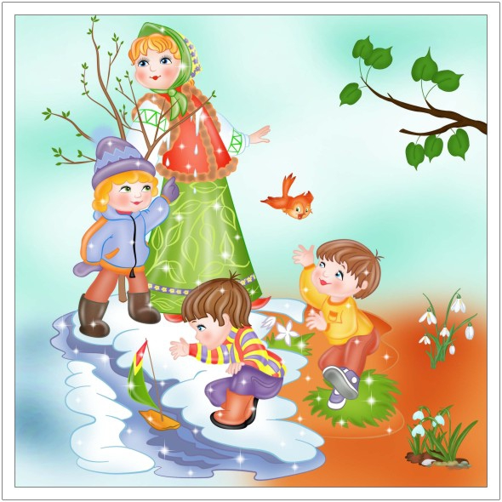

Составила воспитатель младшей группы:

Саватеева Елена Викторовна

2015 год

**Введение**

**Велика роль природы в духовной жизни общества. Общение с природой, познание её тайн облагораживает человека, делает его более чутким. Чем больше мы узнаём природу своего края, тем больше мы начинаем любить его. Воспитательное значение природы трудно переоценить. Многие великие мыслители и педагоги писали о том, что развитие ребёнка в первые годы жизни в значительной степени зависит от природного окружения. Дело охраны природы зависит в большей мере от сознательности каждого человека, его гражданской ответственности за судьбу родной природы, и это в свою очередь требует усиления внимания к воспитанию у людей, бережного отношения к природе, начиная уже с дошкольного возраста – периода становления основ будущей личности. Воспитание бережного и заботливого отношения к живой и неживой природе возможно тогда, когда дети будут располагать хотя бы элементарными знаниями о них, овладеют несложными способами выращивания растений, ухода за животными, наблюдать природу, видеть её красоту.**

**На этой основе и формируется любовь детей к природе, родному краю. Приобретённые в детстве умение видеть и слушать природу такой, какая она есть в действительности, вызывает у детей глубокий интерес к ней, расширяет знания, способствует формированию характера и интересов. Ознакомление дошкольников с природой – это средство образования в их сознании реалистических знаний об окружающем мире, основанных на чувственном опыте.**

**В младшей группе детского сада ребят знакомят с весенней природой, происходящими в ней изменениями. На основе приобретённых знаний формируются такие качества, как любознательность, умение наблюдать, логически мыслить, эстетически относиться ко всему живому.**

**Однако далеко не всё может быть правильно понято детьми при самостоятельном общении с природой, далеко не всегда при этом формируется правильное отношение к растениям и животным. Ввести ребёнка в мир природы, сформировать реалистические представления – знания о её объектах и явлениях, воспитать способность видеть красоту родной природы, любовь, бережное и заботливое отношение к ней – важнейшие задачи дошкольного учреждения.**

Паспорт проекта "Весна"

|  |  |
| --- | --- |
| Вид проекта | * Познавательно-исследовательский, творческий |
| Сроки реализации  проекта | * с 01.03.2014 года по 31.03.2015 года |
| Участники проекта | * воспитатели, дети младшей группы, музыкальный руководитель, родители. |
| Цель проекта | * Формирование у детей представлений о времени года – весна, о весенних природных явлениях через разные виды деятельности. |
| Задачи проекта | * Познакомить детей с изменениями в живой и неживой природе, в жизни растений и животных весной (таяние снега ,сосулек, пробуждение природы). * Формировать познавательную активность детей при проведении экспериментов, наблюдений. * Развивать игровые, сенсорные, речевые способности, учитывая индивидуальные и возрастные особенности детей. * Побуждать детей совершенствовать навыки рисования, лепки, воспитывать аккуратность. * Развивать мышление, пространственное воображения с помощью конструирования. * Формировать представления о безопасном поведении весной. * Воспитывать бережное отношение к природе. * Формирование первичных представлений об отечественных традициях и праздниках. |
| Формы реализации проекта | * Беседы; * Чтение художественной литературы (рассказы, потешки, стихотворения, загадки); * ННОД * Игры; * Эксперименты и наблюдения; * Заучивание стихотворений |
| Ожидаемый результат | * Совместный праздник детей, мам и бабушек. * Оформление выставки для родителей по итогам реализации проекта : «Рады мы приходу весны!» * Презентация проекта (фотоотчёт). |

Литература:

1. Федеральный государственный образовательный стандарт дошкольного образования (Утвержден приказом Министерства образования и науки Российской Федерации от 17 октября 2013 г. N 1155);
2. Рабочая программа воспитательно – образовательной работы

с детьми младшей группы на 2014 – 2015 годы

1. Методические рекомендации для воспитателей, учителей и родителей к пособиям для детей 2-7 лет А.А.Вахрушев, Е.Е.Кочемасова, И.В.Маслова и др.
2. Наглядный и раздаточный материал для дошкольников (карточки по развитию речи и ознакомлению с окружающим миром) 3-6 л. (сост.Р.Н. Бунеев, Е.В. Бунеева, А.А. Вахрушев, Е.Е. Кочемасова)

А) Деревья

Б) Одежда

В) Птицы

Г) Животные

1. Практическое пособие для воспитателей и методистов ДОУ, составитель Бондаренко Т.М., издательство «Учитель»
2. Рисование О.А. Куревина, Е.Д. Коваленская «Разноцветный мир»
3. Лепка И.В.Маслова «Лепка»
4. Аппликация И.В.Маслова «Аппликация»
5. Конструирование И.В.Маслова «Конструирование»
6. Ресурсу сети Internet.